**LUCRARE DE ATESTAT LA INFORMATICA**

**HTML**

**Movies&Series**

PROFESOR COORDONATOR:

Zikeli Andreea

CANDIDAT:

Șoaita Maria-Monica

***CUPRINS***

***Capitolul I***

Limbajul HTML……………………………………………………...3

CSS…………………………………………………………………...4

JAVASCRIPT……………………………………………….............4

***Capitolul II***

Descrierea lucrarii…………………………………………………….6

Bibliografie…………………………………………………………...8

**Limbajul HTML**

Unul din primele elemente fundamentale ale WWW (World Wide Web) este HTML (Hypertext Markup Language), care descrie formatul primar in care documentele sunt distribuite si vazute pe Web. Multe din trasaturile lui, cum ar fi independent fata de platforma, structurarea formatarii si legaturile hypertext, fac din el un foarte bun format pentru documentele Internet si Web.

HTML a fost dezvoltat initial de Tim Berners-Lee la CERN in 1989 si a fost vazut ca o posibilitate pentru fizicienii care utilizeaza computere diferite sa schimbe intre ei informative utilizand Internetul. Erau prin urmare necesare cateva trasaturi: independent de platform, posibilitati hypertext si structurarea documentelor. Independenta de platform inseamna ca un document poate fi afisat in mod asemanator de computer diferite (deci cu font, grafica si culori aidoma), lucrul vital pentru o audienta atat de variata.

Hipertext inseamna ca orice cuvant, fraza, imagine sau alt element al documentului vazut de un utilizator (client) poate face referinta la un alt document, ceea ce usureaza mult navigarea intre multiple documente sau chiar in interiorul unui aceluiasi document. Structurarea riguroasa a documentelor permite convertirea acestora dintr-un format in altul precum si interogarea unor baze de date formate din aceste documente.

Standardul official HTML este World Wide Web Consortium (W3C), care este afiliat la Internet Engineering Task Force (IETF). W3C a enuntat cateva versiuni ale specificatiei HTML, printer care si HTML2.0, HTML 3.0, HTML 4.0 si, cel mai recent, HTML 5.0. In acelasi timp, autorii de browsere, cum ar fii Netscape si Microsoft, au dezvoltat adesea propriile “extensii” HTML in afara procesului standard si le-au incorporate in browserele lor. In unele cazuri, cum ar fi tagul Netscape, aceste extensii au devenit standarde de facto adaptate de autorii de browsere.

**CSS**

CSS este un acronym provenind din Cascading Style Sheets, care inseamna “foi de stil cascada”. CSS nu e diferit ca un nou limbaj, ci ca un mechanism care permite formarea documentului HTML. CSS-ul nu exclude HTML-ul din pagina web. Nu sepoate realize o pagina web folosind numai CSS, care a fost proiectat astfel incat sa conlucreze cu HTML-ul, Tagurile HTML au fost initial destinate pentru a define continutul unui document. CSS este foarte util in web design, deoarece permite developerilor sa controleze stilul si chenarul mai multor pagini web in acelasi timp.Un Web Developer poate define un stil pentru fiecare element HTML si sa-l aplice cator pagini web doreste.

**JAVASCRIPT**

Javascript este un limbaj de programare orientat pe obiect, bazat pe conceptual prototipurilor. Limbajul este bine cunoscut pentru folosirea in construirea site-urilor web, de asemenea este folosit pentru accesul la obiecte incastrate (embebbed objects) in alte aplicatii. La inceput a fost dezvoltat de catre Brendan Eich de la Netscape Communications Corporation sub numele de Mocha, apoi Livescript, si denumit in final Javascript.

In ciuda numelui si a unor oarecare similaritati in sintaxa, intre Javascript si limbajul Java nu exista nicio legatura. Ca si Java, Javascript are o sintaxa similara C-ului, dar are mai multe in comun cu limbajul de autoprogramare decat cu Java.

Pana la inceputul lui 2005, ultima versiune existent a fost Javascript 1.5, care corespunde cu editia a 3-a ECMAscript, in alti termini, o editie standardizata de Javascript. Versiunile Mozilla incepand cu 1.8 Beta 1 de asemenea au avut support pentru E4X, care este o extensie a limbajului care are de-a face cu XML, definind in standard.

Schimbarea numelui Livescript in Javascript s-a facut cam acelasi timp cand Netscape incorpora support pentru tehnologia Java Browserul web Netscape Navigator. Microsoft a implementat limbajul Javascript sub numele de Javascript, cu oserie de modificari si extensii fata de implementarea Netscape. Pe platforma Windows, JavaScript este unul din limbajele executabile de catre Windows Wcript, de ex. Internet Explorer, sau chiar sistemul de operare Windows.

Cea mai des intalnita utilizare Javascript este in scriptarea paginilor web. Programatorii web pot ingloba in paginile HTML “script”-uri pentru diverse activitati cum ar fi verificarea datelor introduce de utilizatori, sau crearea de meniuri si alte efece animate.

Browserele retin in memorie o reprezentare a unei oagini web sub foram uneui arbore de obiecte, di pun la dispozitie acest obiect script-urilor JAvascript, care le pot citi si manipula. Arborele de obectie poarta numele de Document Object Model sau DOM. Exista un standard W3C pentru DOM-ul pe care trebuie s ail puna la dispozitie un browser, ceea ce ofera premiza scrierii de scrip-uri portabile, care sa functioneze pe toate browserele. In practica insa, standardul W3C pentru DOM este incomplete implementat. Desi tendinta browserelor este de a se alinia standardului W3C, unele din acestea inca prezinta incompatibilitati majore, cum este cazul Internet Explorer.

O tehnica de construire a paginilor web tot mai intalnita in ulimul timp este AJAX, abrevierea de la Asynchronous JavaScript and XML. Aceasta tehnica consta in executarea de cereri HTTP in fundal, fara a reincarca toata pagina web, si actualizarea numai anumitore portiuni ale paginii, prin manipularea DOM-ului paginii. Tehnica AJAX permite construirea unor interfete web cu timp de raspuns mic, intrucat operatia (costisitoare ca timp) de incarcare a unei pagini HTML complete este in mare parte eliminata.

**Descrierea lucrarii**

Filmul este o modalitate de a pierde timpul, de a scapa de plictiseala si este totodata una dintre pasiunile mele.

Site-ul meu contine 3 pagini principale (pentru a-l stiliza am folosit CSS). Pe fiecare pagina puteti gasi logoul site-lui, dar si un meniu. Meniul este o lista cu 3 elemente iar apoi un search box cu un buton, care ar functiona cu (PHP si MySQL sau Javascript). Acesta are un efect: la atingere apare o linie roz dedesubt.

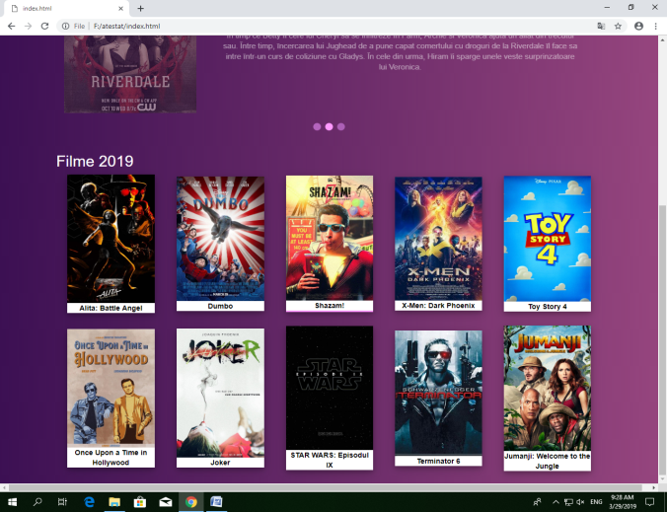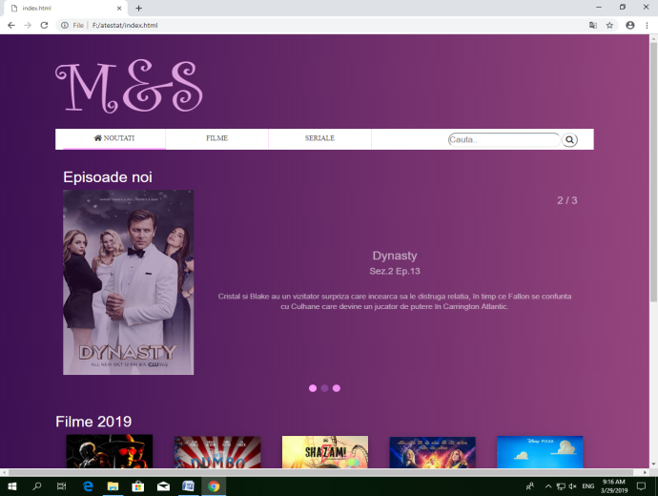Prima pagina este cea principala si cuprinde un slideshow cu ultimile episoade ale serialelor (poza serialului si o descriere a episodului mentionat) si un tabel cu top 10 filme 2019, pe care daca dai click te trimite pe site-ul IMDB, unde poti gasi tot ce iti doresti in legatura cu acesta, precum trailer, diferite poze, actori, numarul de episoade si cand apare fiecare. Slideshow-ul l-am facut cu ajutorul un functii in Javascript si pozele din tabel sunt stilizate in CSS sa arate ca niste carduri, iar la atingere apare o linie roz dedesubt.

A doua pagina “Filme” este alcatuita din mai multe filme impartite pe diferite genuri. De exemplu: filme de dragoste, de actiune, comedie sau SF. Am folosit un tabel pentru a aranja filmele pe categori cat si pentru a pune titlul categoriei. Fiecare film are pagina sa separata care contine o scurta prezentare a acestuia, o descriere si un trailer. Pentru a pune trailerul pe 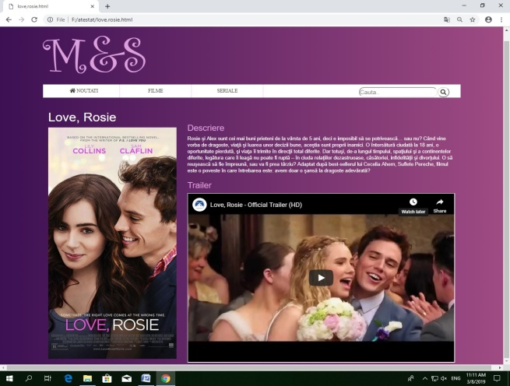site am folosit atributul iframe care ia videoclipul direct de pe youtube.

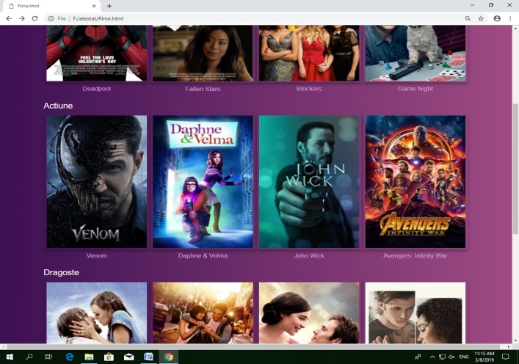

Ultima pagina “Seriale” cuprinde o galerie de diferite seriale. Daca treci cu mouse-ul peste unul din acestea, apare numarul de sezoane si episoade cat si intervalul in care au fost publicate pe un fundal negru. Fiecare serial este conectat cu pagina sa de descriere de pe IMDB.

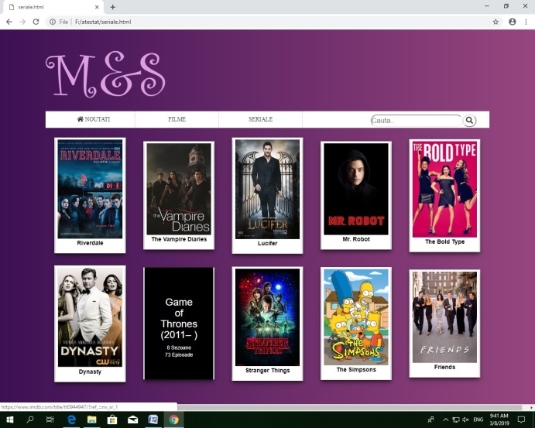

***BIBLIOGRAFIE***

1. **Client – *Side JavaScript Reference***, Version 1.3
2. **Glorien – *DHTML and JavaScript, Cascading Style Sheets, JavaScript StyleSheets***, Ed. Prentice Hall
3. **Goodman, Danny – *JavaScript Bible 4-th Edition*,** Ed. Hungry Minds, New York
4. **Goodman, Danny – *JavaScript Bible Gold Edition*,** Ed. Hungry Minds, New York
5. **Kasser, Barbara – *Utilizare Internet***, editia a 3-a, Ed. Teora, Bucuresti, 2001
6. **Koch, Stefan – *JavaScript***, editia a 4-a, Ed. dPunkt 2006
7. **Negrino, Tom; Smith, Dori – *JavaScriptpentru World Wide Web***, Ed. Corint, Bucuresti, 2004
8. **Quigley, Ellie – *JavaScriptby Exemple***, Ed. Prentice Hall, iunie, 2003
9. [**http://xhtml.doku.info/k1.shtml**](http://xhtml.doku.info/k1.shtml)
10. **wwwConsirtium, Html 4.0 Specification,** [**www.w3.org/TR/REC-html40**](http://www.w3.org/TR/REC-html40)
11. [**www.w3.org/MarkUp/Guide/xhtml-m12n-tutorial**](http://www.w3.org/MarkUp/Guide/xhtml-m12n-tutorial)